РОССИЙСКОЕ НАУЧНОЕ МЕДИЦИНСКОЕ ОБЩЕСТВО ТЕРАПЕВТОВ
ВСЕРОССИЙСКОЕ ОБЩЕСТВО НЕВРОЛОГОВ
ПЕРВЫЙ САНКТ-ПЕТЕРБУРГСКИЙ ГМУ ИМ. АКАД. И.П.ПАВЛОВА МЗ РФ
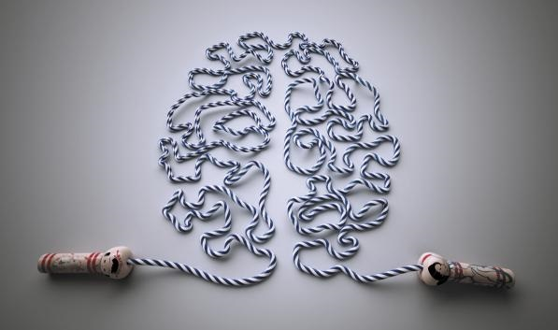 | XVIII Научно-практическая конференция  КОМОРБИДНОСТЬ В НЕВРОЛОГИИ.  ЭПИЛЕПСИЯ. ПРОБЛЕМЫ БОЛИ  9 апреля 2015  с 9.00 до 17.00  Москва, Здание Правительства Москвы,  ул. Новый Арбат, д.36/9
Председатели и научные руководители конференции:
А.И.Мартынов, Академик РАН, профессор, Президент Российского научного медицинского общества терапевтов
А.А.Скоромец, Академик РАН, профессор, Вице-президент Всероссийского общества неврологов, заслуженный деятель науки РФ, заведующий кафедрой неврологии и нейрохирургии ГОУ ВПО «Первый Санкт-Петербургский ГМУ им. акад. И.П.Павлова» МЗ РФ
В.И.Шмырёв, д.м.н., профессор, главный специалист по неврологии ГМУ УД Президента РФ, заведующий кафедрой неврологии ФГБУ «УНМЦ» УД Президента РФ

В программе конференции  - Коморбидность в неврологии. Роль терапевта  - Инновации в клинической алгоневрологии  - Коморбидность в неврологии. Роль клинического фармаколога  - Антиагрегантная терапия: от парадигмы к клиническим рекомендациям  - Боль в спине, акцент на суставную составляющую  - Ведение пациентов с болевым синдромом торакальной локализации  - Тазовые боли  - Особенности болевых синдромов у пациентов, перенесших мозговой инсульт  - Лечение хронической ишемии мозга на фоне гипертонической болезни  - Влияние коморбидности на комплаентность  - Актуальные вопросы лечения туннельного синдрома  - Когнитивные нарушения и стресс  - Клинические проявления синдрома эмоционального выгорания  - Коррекция когнитивных и эмоциональных нарушений у пациентов с хронической ишемией головного мозга  - Психогенное головокружение |  | Конференция предназначена  Для специалистов неврологов, терапевтов и врачей общей практики Москвы, Московской области и других регионов РФ.  Конференция аккредитована Координационным Советом по развитию непрерывного медицинского и фармацевтического образования МЗ РФ  Каждый участник по завершению мероприятия получает Свидетельство с указанием индивидуального кода и количества кредитов, которые учитываются при переаттестации  Участие для врачей бесплатное  Программа на сайте www.medq.ru  Online трансляция  Конференция транслируется в online режиме на сайте www.medQ.ru  Количество дистанционных участников неограниченно, приглашаются врачи всех территорий субъектов РФ (трансляция в прямом эфире)
Координатор:


+7(495) 614-43-63, 614-40-61
www.medQ.ru, info@medq.ru

